**ESCUELA NORMAL DE EDUCACIÓN PREESCOLAR**

**Licenciatura en Educación preescolar**

**Ciclo escolar 2020 – 2021**



**Espacio forma y medida**

**Nombre de la alumna: Diana Cristina Hernández González #13**

**Grupo: 1°D**

**Nombre del trabajo: actividad integradora**

**Nombre del docente: José Luis Perales Torres**

**Fecha: 28 de junio 2021**

**Circulo:**

Se entiende como círculo a aquella figura geométrica que consta de una forma establecida a partir de una línea curva cerrada. El círculo cuenta con una característica principal que es que todos los puntos que se establecen desde su centro tienen la misma distancia hacia la línea que sirve de perímetro, es decir que son equidistantes. El círculo es una de las figuras geométricas más básicas en torno de la cual se arman otras figuras, por ejemplo, el cono. Es la única que no posee ninguna línea recta como determinante y por lo tanto los ángulos que se pueden establecer dentro de él requieren necesariamente de la marcación de líneas rectas internas imaginarias. En el círculo, tal como sucede en la circunferencia, no existen, por lo tanto, los vértices.

**Esfera:** Una esfera es un semicírculo que gira sobre su propio diámetro, es decir, una figura lisa que carece de lados y esquinas. Sus partes son:

**Centro:** es un punto central que no es fácil de apreciar a simple vista (al menos que el material de

la esfera permita ver hacia su interior).

**Radio:** es una línea que une el centro de la esfera con cualquier punto en su borde.

**Diámetro:** como dijimos antes, el diámetro es el doble del radio, es decir, dos puntos de los bordes de la esfera que se tocan siempre y cuando pasan también por el centro.

**Eje de giro:** es el lado por el que la esfera gira de manera lineal.

**Cuerda:** es la unión de dos puntos cualquiera que se unen en la esfera, no necesariamente pasando por el centro.

**Polos:** son los puntos que conectan el eje de giro con la superficie esférica exterior.

**¿Cómo los maneja el programa de Preescolar?**

**Ubicación espacial**

Ubica objetos y lugares cuya ubicación desconoce, a través de la interpretación de relaciones espaciales y puntos de referencia.

**Figuras y cuerpo geométricos**

Reproduce modelos con formas, figuras y cuerpos geométricos.

Construye configuraciones con formas, figuras y cuerpos geométricos.

En relación con la forma, se espera que los niños desarrollen su percepción geométrica al interactuar con algunas características que tienen diversos objetos, y que establezcan semejanzas y diferencias entre figuras geométricas al trabajar con configuraciones. Usar los nombres convencionales de las figuras (cuadrado, triángulo, rectángulo, romboide, círculo, etcétera) constituye un conocimiento útil para referirse a ellas, y en esa medida los niños lo van aprendiendo, pero no es el propósito principal. Promueva que los niños establezcan relaciones entre las diferentes figuras geométricas, relacionen las figuras geométricas con los prismas; que identifiquen semejanzas y diferencias entre las figuras geométricas y entre prismas diferentes o al comparar formas diversas (lados rectos y curvos, lados largos y lados cortos, forma y repetición de caras en los prismas) y descubran patrones geométricos y observen el efecto de su reiteración.

**Orientaciones didácticas para trabajar, (según el tema y 2 ejemplos)**

Algunas orientaciones que se pueden utilizar para hacer del aprendizaje más ameno y así se quede en la memoria de los niños podrían ser:

• Identificar características y propiedades de figuras geométricas, y establecer semejanzas y diferencias entre figuras y cuerpos geométricos al trabajar con ellos.

• Se pueden utilizar actividades planas como colorear nada más los círculos.

• También se podría poner en una canasta figuras que son esferas o círculos y en otra canasta los que no lo son.

• Reproducir y construir configuraciones a partir de un modelo utilizando diversas figuras geométricas (polígonos regulares, polígonos irregulares y no polígonos).

• Podríamos reproducir dibujos de animales, frutas, verduras y cosas a partir de una esfera o circulo con demás figuras secundarias.

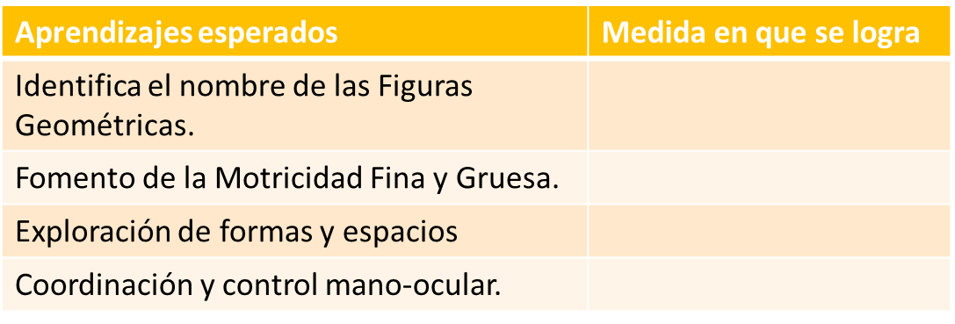• Pedir recortes de cosas que sean en forma de esfera o círculos y encontrar con que otras figuras se completan

Reflexión

En esta actividad aprendimos los conceptos que se deben de enseñar en preescolar en materia de figuras geométricas, desarrollamos una tabla de evaluación en la cual pudimos identificar los aprendizajes esperados del tema. También, sobre las primeras nociones de figuras geométricas que deben tener los alumnos preescolares.

|  |  |  |  |  |  |  |  |
| --- | --- | --- | --- | --- | --- | --- | --- |
| Aprendizaje clave | | Aprendizajes esperados | | | Nivel de profundidad | Que deben saber | Que deben saber hacer |
| Eje | Tema | 1er año | 2do año | 3er año | Es el nivel de familiarización, conocer sobre la temática. Uno aprende las cosas y las recuerda tal cual se las enseñan. | Los alumnos deben tener un conocimiento de que es la ubicación que les permita reconocer la palabra cuando se les dé una consigna.  Encontrar objetos que se desconoce en donde están y ejecutar desplazamientos para llegar a un lugar.  Comunicar en forma oral la posición de un objeto usando puntos de referencia.  Representar desplazamientos y trayectorias.  Comparar de manera directa la longitud y la capacidad mayor, igual o menor entre dos puntos u otros objetos. | Los alumnos deben de reconocer cuando un objeto esta arriba, abajo, a un lado, enfrente o detrás de, según el grado que cursen seria la dificultad del mismo. |
| Forma, espacio y medida | Ubicación espacial | * Ubica objetos y lugares cuya ubicación desconoce mediante la interpretación de relaciones especiales y puntos de referencia. | | | Implica una comprensión del tema, lo cual pueden repetirlo con sus propias palabras | * Reconocer algunas figuras geométricas * Resolver rompecabezas y trabajar libremente con el tangram y con cuadros bicolores a partir de un modelo * Identificar características y propiedades de figuras geométricas para establecer diferencias y semejanzas de ellas. | El niño sabrá trazar las distintas formas geométricas, lograr reconocer en objetos que ve en la vida diaria y lo relaciona cada vez con la misma. Resolver rompecabezas de hasta 30 piezas siempre y cuando estas puedan diferenciarse. |
| Figuras y cuerpos geométricos | * Reproduce modelos con formas, figuras y cuerpos geométricos. * Construye configuraciones con formas y cuerpos geométricos. | | |

Reflexión.

En esta actividad considero que aprendí a mejorar a la redacción de la matriz analítica, buscando la información. También ayuda a las habilidades lecto analíticas.

La importancia de la observación en la práctica docente

La observación forma parte esencial del trayecto formativo que todo futuro docente debe desarrollar, es decir, es una herramienta que ayuda a conocer lo que pasa en su contexto y autoevaluar la práctica educativa, ésta es una actividad dinámica, reflexiva, que comprende las situaciones ocurridas tato en la escuela como en el aula principalmente a través de la interacción entre maestro y alumnos.

Sin duda, un buen maestro debe saber todo lo que pasa en su contexto escolar, esto le permitirá analizarlas situaciones que afectan el proceso enseñanza-aprendizaje y al mismo tiempo, le brindará elementos para comprender las funciones que debe desempeñar, así como también las acciones a realizar por cada uno de los involucrados en el sistema educativo con el fin de favorecer el aprendizaje.

***Día 2: miércoles***

La maestra comenzó su clase saludando a los niños, entabló una pequeña conversación con ellos y les explica que van a realizar una actividad de activación física, en donde tenían que usar unas colchonetas para hacer yoga para disminuir su frecuencia cardiaca y llegar a la relajación. Al terminar inicia formalmente la sesión, la docente les preguntó a los niños qué creen que harán con los materiales que se les pidió para hacer el experimento.

El primer paso del experimento fue poner en el recipiente la maicena, el colorante y el agua después se amasará hasta tener la consistencia deseada.

Al terminar con el experimento se les preguntó:

¿cuáles ingredientes usaron?

¿con que midieron?

¿cuántas tazas usaron de maicena?

¿cuántas tazas usaron de agua?

¿cuántas gotas de colorante usaron?

¿Los pasos para hacer el experimento y si les gusto?

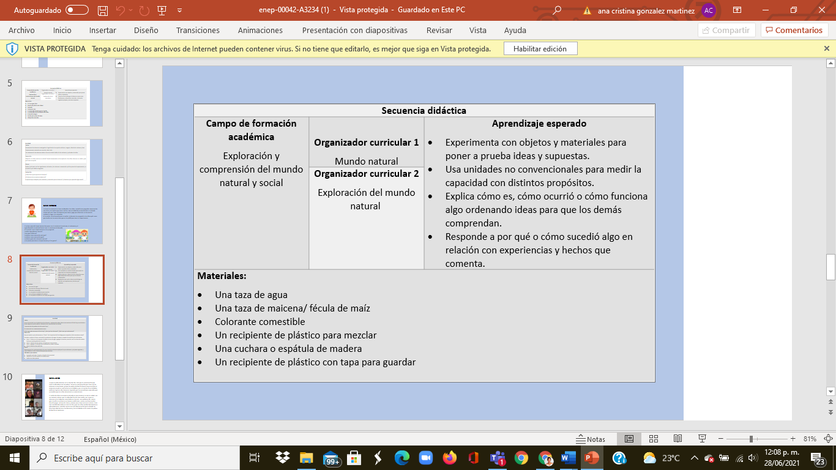

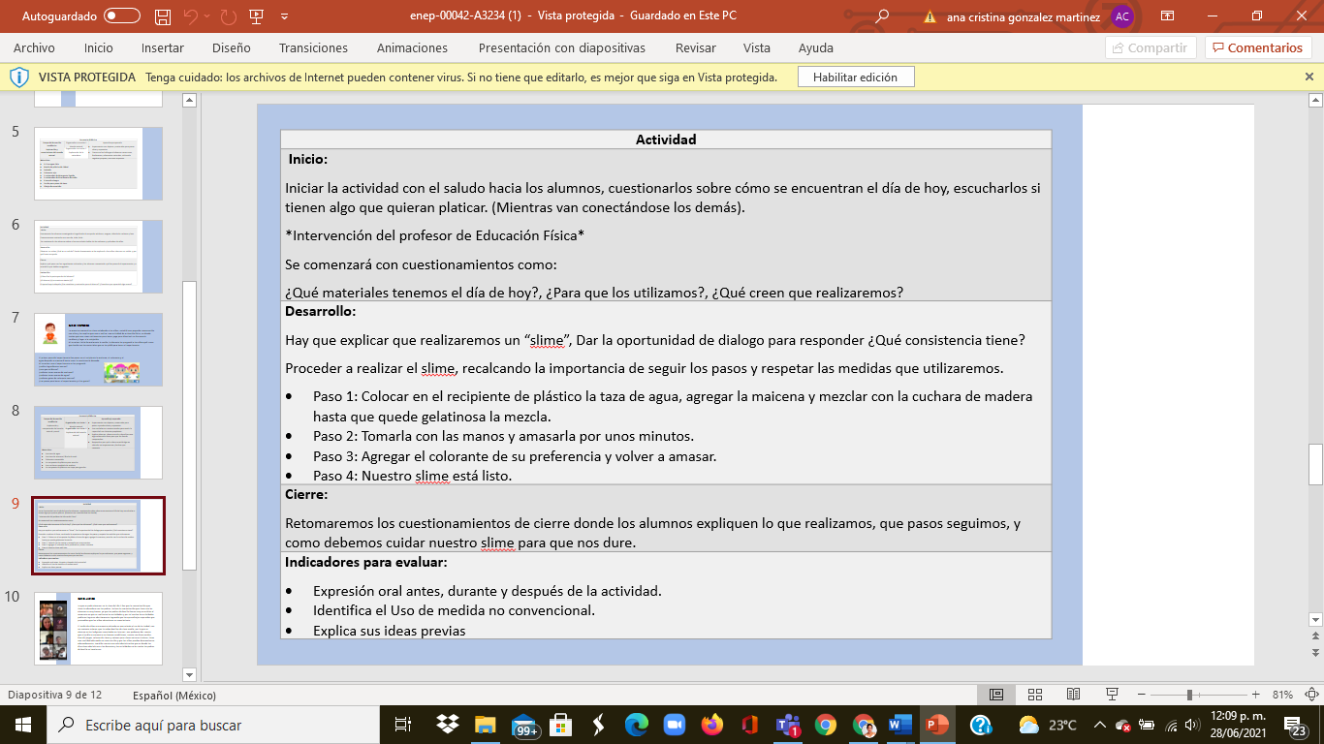

Reflexión.

En esta actividad fue una observación, y nos pudimos dar cuenta de como la educadora se preocupaba en buscar la manera de integrar los diferentes enfoques didácticos.

La concepción de la distancia

Para entender de una forma completa el concepto de longitud, hay que hacer referencia a dos aspectos distintos que surgen de ella: dimensión y distancia.

La dimensión se entiende como ligada a objetos llenos. La distancia sin embargo no hace referencia a un objeto, sino al espacio vacío comprendido entre dos de ellos. Por así decirlo, la longitud entre dos objetos es su distancia.

La noción de distancia no solo tendrá importancia para la comprensión de la medida de longitudes, sino también para la construcción misma del espacio.

En un primer estadio, la longitud de una línea ya sea recta, curva o poligonal, no se evalúan según sea su forma sino fijándose en sus extremos.

1. La mayoría de los niños siguen con los ojos el desplazamiento realizado y fija su atención en los puntos terminales. Por ello creen que la longitud ha variado.

2. Algunos se fijan en un extremo, con lo que predicen cuál será más grande o pequeña, según el extremo en que hayan fijado su atención.

3. Otros piensan que todo movimiento lleva consigo un alargamiento, de ahí que piensen que la longitud ha aumentado, sin tener la necesidad de mirar alguno de sus extremos.

4. En casos poco frecuentes, se fijan solamente en el extremo posterior, juzgan que es más corta la línea a la que falta un segmento, sin ocuparse de si se gana por el otro extremo.

**APRENDIZAJE ESPERADO:**

Mide objetos o distancias mediante el uso de unidades no convencionales.

**PROPOSITO:**

Razonar para reconocer atributos, comparar y medir longitud de objetos

**ACTIVIDAD:**

Con la ayuda de tu maestra busca en el salón de clases los siguientes objetos y mídelos utilizando cada una de las medidas no convencionales. Anota los resultados.

**APRENDIZAJES ESPERADOS**

Identifica la longitud de varios objetos a través de la comparación directa o mediante el uso de un intermediario

**PROPOSITO**

Razonar para reconocer atributos, comparar y medir longitud de objetos

**ACTIVIDAD**

Encierra con color rojo los objetos que estén cerca y con color azul los objetos que están lejos

**APRENDIZAJE ESPERADO**

Compara longitudes al medir diferentes objetos de su entorno

**PROPOSITO**

Razonar para reconocer atributos, comparar y medir longitud de objetos

**ACTIVIDAD**

Observa las figuras y escribe sus medias correspondientes. Luego colorea la que es mayor en tamaño.

***Reflexión.***

En esta actividad analizamos lo que el alumno debe concebir como distancia y los factores que nos darán la certeza de que lo ha aprendido con éxito.

|  |  |  |
| --- | --- | --- |
| **Titulo:** | **Campo formativo:**  Pensamiento matemático. | **Aspectos:**  Forma, espacio y medida. |
| **A.1. Competencias:**  Construye objetos y figuras geométricas tomando en cuenta sus características. | **Propósito:**  Los alumnos construyen sus dibujos con las figuras para reforzar sus conocimientos sobre las figuras geométricas. | **Aprendizajes esperados:**   * Hace referencia a diversas formas que observa en su entorno y dice en que otros objetos se ven estas. * Observa, nombra, compara objetos y figuras geométricas; describe sus atributos con su propio lenguaje convencional. * Usa y combina formas geométricas para formar otras. |
| **A.2. Competencias:**  Construye objetos y figuras geométricas, tomando en cuneta sus características**.** | **Propósito:**  Que los alumnos relacionen las figuras de acuerdo a su clasificación para reforzar sus conocimientos que tienen acerca de ellas**.** | **Aprendizajes esperados:**   * Observa, nombre compara objetos y figuras geométricas; describe sus atributos con su propio lenguaje convencional**.** |

Ejemplo de curricula corta de evaluación y actividad o examen de diagnóstico:

1.- Participación: 3 puntos por realizar todas las actividades.

2.-Proceso de resolución de las actividades o problemas que te plantean las actividades. 4 puntos.

3.-Los resultados obtenidos (tomando en cuenta todo el proceso). 3 puntos.

|  |  |  |  |
| --- | --- | --- | --- |
| Construye objetos y figuras geométricas tomando en cuenta sus características. | Siempre | Casi siempre | Nunca |
| Hace referencia a diversas formas que observa en su entorno y dice en qué otros objetos se ven esas mismas formas. |  |  |  |
| Observa, nombra, compara objetos y figuras geométricas; describe sus atributos con su propio lenguaje y adopta paulatinamente un lenguaje convencional (caras planas y curvas, lados rectos y curvos, lados cortos y largos); nombra las figuras. |  |  |  |
| Describe semejanzas y diferencias que observa al comparar objetos de su entorno, así como figuras geométricas entre sí. |  |  |  |
| Reconoce, dibuja –con uso de retículas– y modela formas geométricas (planas y con volumen) en diversas posiciones. |  |  |  |

Reflexión

En esta actividad en lo personal siento que se enfoco mas en la curricula de evaluación, aprendimos la importancia de saber aterrizar las ideas en la evaluación para saber con certeza lo que aprenden los alumnos en diversas actividades o situaciones.

Forma espacio y medida

En este curso aprendimos la importancia de la inducción sobre la exploración de las características y propiedades de las figuras y cuerpos geométricos a nivel preescolar, La construcción de nociones por medio de las experiencias que propicien la manipulación y comparación de materiales de diversos tipos, formas y dimensiones, la representación y reproducción de cuerpos, objetos y figuras, y el reconocimiento de sus características.

Aprendimos el orden que se debe tener al momento de realizar una secuencia didáctica utilizando todos los indicadores de aprendizajes clave y propósitos de actividades; así, lograr obtener una buena respuesta ante nuestra enseñanza de los aprendizajes por parte del alumno.

Tuvimos la oportunidad de observar una clase en línea donde a pesar de que el tema central era la exploracion del mundo natural, logramos apreciar la manera tan sutil del pensamiento matemático al entrar en la clase en forma de medidas, conteo, sumativa, etc.

El texto que manejas es un tanto raquítico en cuanto los contenidos que se manejaron por unidad, sin mencionar que se aprendió en cada una, así como compartir que evidencias se obtuvieron.

No veo o no existe fundamento bibliográfico en los conceptos que manejas, de donde se extrajeron, de los documentos que se analizaron en el curso o de algunos otros que tú consultaste.

En cuanto a la autoevaluación, no es muy clara o no la encontré, y solo agregas una sola matriz analítica y tomando en cuenta la rúbrica (que no integraste al documento, para evaluarte) tu evaluación es de

77=85=**09**

|  |  |
| --- | --- |
| Rubro | puntuación |
| 1 | 09 |
| 2 | 10 |
| 3 | 08 |
| 4 | 08 |
| 5 | 08 |
| 6 | 08 |
| 7 | 10 |
| 8 | 08 |
| 9 | 08 |
| total | 77 |